107年度臺南市政府社會局性別電影院暨導讀會(一般人員班)實施計畫
- 依據：
- 臺南市政府暨所屬機關學校「消除對婦女一切形式歧視公約(CEDAW)」教育訓練實施計畫。
- 107年行政院辦理直轄市與縣（市）政府推動性別平等業務輔導獎勵計畫。
- 目的：
  - 本活動期藉由靜態觀覽性別意識相關電影，配合動態的導讀會，讓觀者透過影片內容反思並比較、重整自身的性別意識，課堂上的導讀會由性別專家主持，為同仁導入並介紹正確的、多元的性別觀念。
  - 本活動能夠培養公務員性別敏感度，幫助同仁於業務推行及資源分配時納入性別觀點。
- 主辦單位：臺南市政府社會局。
- 研習對象：
- 本局正式公務人員及約聘僱人員（不含高階公務人員），預計35-45人。
- 本(107)年度未曾參加CEDAW相關實體教育訓練者。
- 研習時間：本年8月28日(星期二)下午2時至5時，共計3小時。
- 研習地點：永華市政中心10樓東側會議室(臺南市安平區永華路二段6號10樓)。
- 研習內容：
時間 | 課程內容
13:45－14:00 | 報到
14:00－16:00 | 播放性別電影:丹麥女孩(120分鐘)
16:00－16:50 | 由性別專家主持導讀會  特聘:嘉南藥理科技大學 江承曉 講師
16:50－17:00 | 實務經驗交流分享
17:00 | 簽退
- 講座簡介：
江承曉 講座 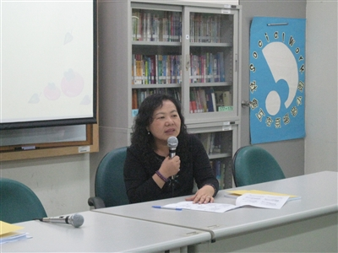
現職：嘉南藥理科技大學 教師
學歷：國立台灣師範大學衛生教育所碩士
經歷：台南市性別平等教育委員會委員、嘉南藥理科技大學學輔中心主任、台南市諮商心理師公會理事、教育部校園性侵害與性騷擾事件調查人才庫之專家委員。
- 經費來源：本訓練計畫所需經費共計新台幣(以下同)14,836元(說明如下)
講座鐘點費共計4,800元(一小時1,600元 X 3節) 擬由ㄧ般行政—行政管理—業務費—按日按件計資酬金—講座鐘點費項下支應；講座交通費計36元（公車 單程18元 X 2）依據實際狀況覈實核銷，擬由一般行政－行政管理－業務費－國內旅費-國內旅費項下支應；雜支費計10,000元(含購買公播版電影版權費用，預估為4000至8000不等，及其他茶包、咖啡、文具及講義印刷費用)擬由ㄧ般行政—行政管理—業務費—一般事務費項下支應。
- 研習時數：於終身學習入口網報名，全程到訓者登錄終身學習時數3小時。
- 本計畫聯絡人：社會局人事室科員林郁庭(06)2991111分機7745 。
- 本計畫奉核准後實施，修正時亦同。

107年度臺南市政府社會局性別電影院暨導讀會實施計畫
研習日期及時間 | 107年8月28日(星期二)下午2時至5時
研習地點 | 永華行政中心10樓東側會議室
報名截止日期 | 107年8月24日(星期五)
訓練對象 | 一、 本局正式公務人員及約聘僱人員（不含高階公務人員），預計35-45人。  二、 本(107)年度未曾參加CEDAW相關實體教育訓練者。
各單位參訓名額分配表
社會工作及家庭福利科 | 5
社會救助科 | 1
人民團體科 | 1
身心障礙福利科 | 5
老人福利科 | 2
婦女及兒童少年福利科 | 1
秘書室 | 1
家防中心 | 12
照管中心 | 2
分享外機關名額 | 10
合計 | 40

